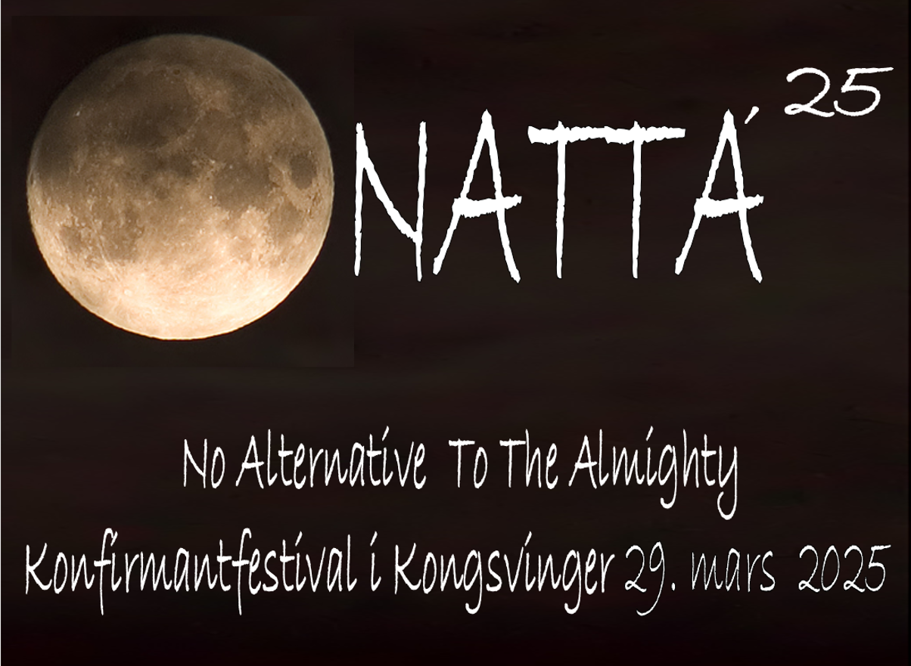
Info til foreldre/foresatte om
Konfirmant-festivalen NATTA -
Lørdag 29.mars kl. 16 – søndag. kl. 02

NATTA arrangeres for de kirkelige konfirmantene fra Eidskog,
Odalen, Solør og Kongsvinger. Inneholder sport og andre aktiviteter, gruppeoppgaver, konsert, åpen scene, gudstjeneste, Jesus-prat, mat, premiering og kick off for fasteaksjonen ......

Ankomst Kongsvinger storhall:
lørdag 29.mars kl.15.00-15.30

Ved ankomst blir dere registrert, får utdelt T-skjorte i riktig farge og armbånd som skal være på hele NATTA, får tildelt gruppenummer og møter deres gruppeleder.
(NATTA varer til søndag 30. mars ca. kl. 02.00)

Idrett/Aktiviteter
Konfirmantene velger sport eller annen aktivitet på spond sin avstemming. (Se ark 2 etterpå.) Hver menighet melder på lag i fotball, volleyball (Gutter og jenter spiller på samme lag) og diverse-grupper (uten sport). Både sport- og ikke-sport-grupper får ca. 7-10 deltakere og en eller to gruppeledere. Under finalene i volleyball, fotball skal alle være heiagjeng i hallen! Ellers blir det brettspill, klatrevegg og bordtennis ... uten forhånds-påmelding.

Du får matbillett til ett måltid. Det blir servert hamburger. Ta gjerne med deg matpakke.
Du kan ta med deg ei ikke- åpnet (forseglet) flaske m vann eller brus. Det blir åpen kiosk – med kioskpriser.
Fotball spilles uten knotter, bruk joggesko.

Obligatorisk

Alle konfirmantene skal være med på NATTA. Hvis noen ikke kan delta, må foresatte så snart som mulig be om fritak.

”NATTA’s 10 bud”.
1. Det er ikke lov å medbringe eller bruke rusmidler.
2. Ingen må forlate Storhallen under arrangementet. (Unntak er nødstilfeller og tilfeller som er klarert med konfirmantens ansvarlige leder – (prest) og overvåket av denne leder.
3. Må noen ut og lufte seg, skal det skje like utenfor hovedinngangen under oppsyn av en voksen leder.
4. Alle skal hele tiden bære adgangsarmbåndet som de får tildelt ved ankomst. Ha også på den t-skjorta du da får. Da er det lettere å se hvilken menighet/ hvilket sted du kommer fra.
5. Garderobene er ikke oppholdsrom. De skal kun brukes til skifting, ved ankomst og avreise.
6. Alle er til stede på fellesarrangementene ved scenen og på de aktiviteter de er påmeldt, samt gruppearbeidet.
7. Alle som har anledning er med og heier på lagene fra sitt sted (sin menighet).
8. All søppel skal kastes i søppelsekker/søppelkasser som er satt opp rundt i hallen - og bare der.
9. Gjør det du blir bedt om! Alle må følge de instruksjoner som blir gitt fra ledere og vakter.
10. Ta vare på dine egne verdisaker! Garderoben er ikke trygg. Arrangøren prøver å ha best mulig vakthold, men tar ikke ansvar for det som eventuelt blir stjålet/går tapt.

Velkommen!

